Изм
Лист
№ докум.
Подп.
Лист
Дата
Лит.
Листов
Разраб.
Провер.
Горшкова Н.А.
Зяблицева Г.М.

КГТА
И-112

ОПИСАНИЕ ПРОГРАММЫ

Реценз.
Н.контр.
Утв.

Котов В.В.
ВКР.230100.62.02.000 ПЗ
У
Инв. № подп.
Подп. и дата
Взам. инв. №
Инв. № дубл.
Подп. и дата
Перв. примен.
Справ. №

- ОПИСАНИЕ ПРОГРАММЫ

  - Описание выполнения программы

Руководство администратора.
Действия администратора по работе с данной программой заключаются в установке программы на компьютер пользователя и настройке программы.
Минимальные системные требования:
- сервер с установленной СУБД MySQL;
- установленный драйвер ODBC 5.1 на компьютере пользователя;
- операционная система Windows 2000/XP/Vista/7/8/8.1
Установка программы:
- Средствами MySQL выполнить скрипт Prepodavateli.sql для создания базы данных. Для выполнения этой операции могут подойти сторониие программы администрирования СУБД такие, как dbForge или SQL Manager.
- Скопировать программу на компьютер пользователя. При несовместимости с операционной системой необходимо установить Delphi 7 и перекомпилировать программу под компьютер пользователя.
- Дальнейшая настройка осуществляется с помощью программы от имени пользователя с правами на изменение таблиц и описана в руководстве пользователя.
Руководство пользователя.
Программа для учета деятельности преподавателей состоит из главного окна и различных разделов, представленных в виде меню. В этих меню объединены средства для работы со схожими по смыслу данными.
В программе предусмотрено открытие окон отдельных элементов списков двойным щелчком правой кнопкой мыши по строке и закрытие окон нажитием на клавишу ESC.
Основное окно программы изображено на рисунке 3.
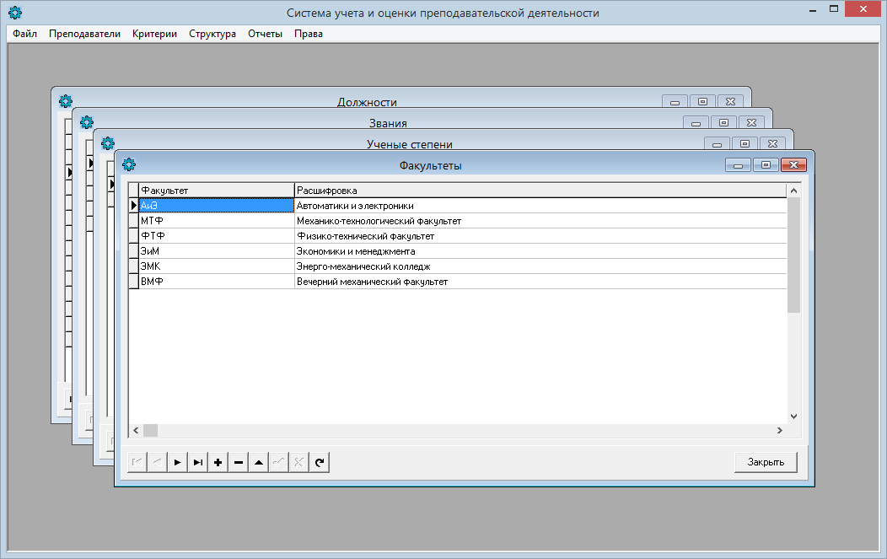
Рис. 1
Программа состоит из следующих разделов (меню):
- Файл
- Преподаватели
- Критерии
- Структура
- Отчеты
- Права.
Меню «Файл» предназначено для выполнения служебных функции, таких как подключение к базе и выход из программы.
Раздел «Преподаватели» включает в себя пункт «Преподаватели» и служит для открытия окон редактирования данных о преподавателях и их оценках.
Раздел «Критерии» служит для редактирования данных о критериях оценки преподавательских работ, разбиения этих критериев по группам и хранения ссылок на первичные документы.
Раздел «Структура» предназначено для редактирования данных о структуре учебного заведения. С помощью него можно редактировать списки должностей, званий, ученых степеней, факультетов и кафедр применительно к данному учебному заведению.
Раздел «Отчеты» предназначено для формирования различных отчетов по преподавательской деятельности.
Раздел «Права» служит для редактирования прав пользователей.
Рассмотрим подробнее функции программы, связанные с учетом преподавательской деятельности.
Раздел «Структура».
Данное меню служит для редактирования информации о ВУЗе. И включает в себя пять пунктов:
- Должности
- Звания
- Ученые степени
- Факультеты
- Кафедры.
При выборе каждого из этих пунктов открывается окно с соответствующим списком. Для должностей, званий, ученых степеней и факультетов окна аналогичные и содержат в себе обыкновенные списки, которые редактируются при помощи кнопок на панели снизу. Пример такого окна приведен на рисунке 4.
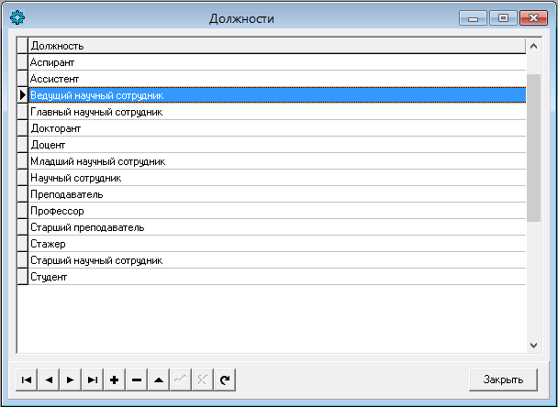
Рис. 2

Для кафедры (рис 3) указывается факультет, который берется из списка редактируемого в пункте «Факультеты».
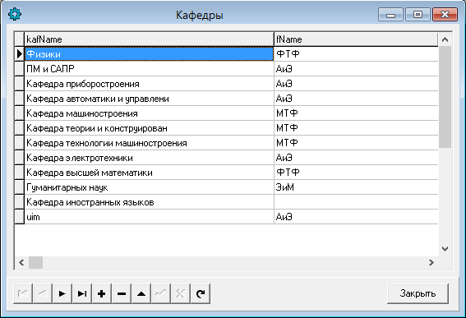
Рис. 3

Раздел «Критерии».
Меню служит для редактирования данных о критериях оценки преподавательских работ, разбиения этих критериев по группам и хранения ссылок на первичные документы.
В меню находятся пункты:
- Положения,
- Критерии.

При выборе пункта «Положения» на экране появляется окно с соответствующим списком (рис. 4).

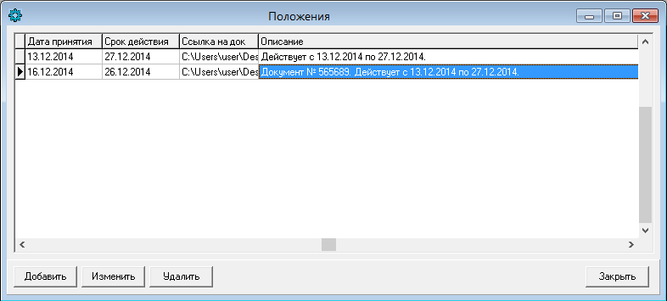
Рис. 4.

Окно содержит кнопки добавления, редактирования и удаления записей.
При нажатии на кнопку «Изменить» открывается окно с данными о документе (рис. 5), которые можно редактировать. Аналогичное окно с пустыми данными открывается при нажатии на кнопку «Добавить».
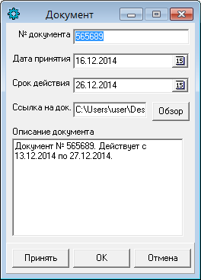
Рис. 5.
Пункт меню «Критерии» открывает список групп критериев, находящихся в системе.
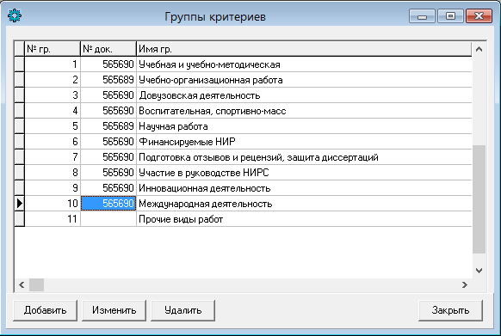
Рис. 6.
При изменении группы открывается окно, изображенное на рисунке 7, которое содержит информацию о группе и списке критериев, входящих в нее.
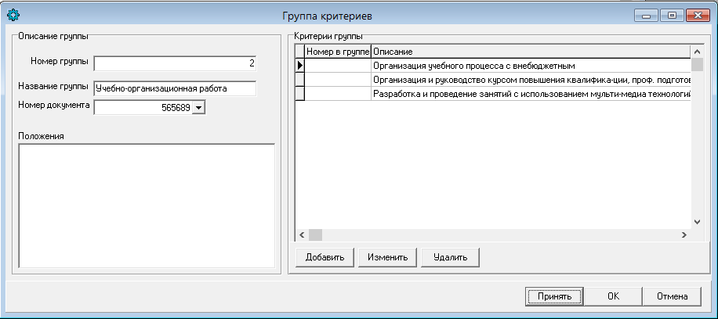
Рис. 7.
При редактировании критерия открывается окно (рис. 8) с его названием, номером в группе и описанием разбалловки.
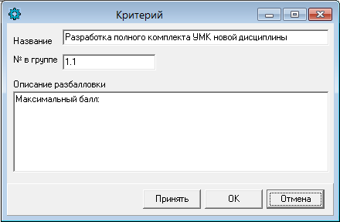
Рис. 8.

Раздел «Преподаватели».
С помощью этого меню производится изменение данных о преподавателях и их деятельности.
При клике мышью на пункте «Преподаватели» открывается окно со списком всех преподавателей учебного заведения (рис. 9).
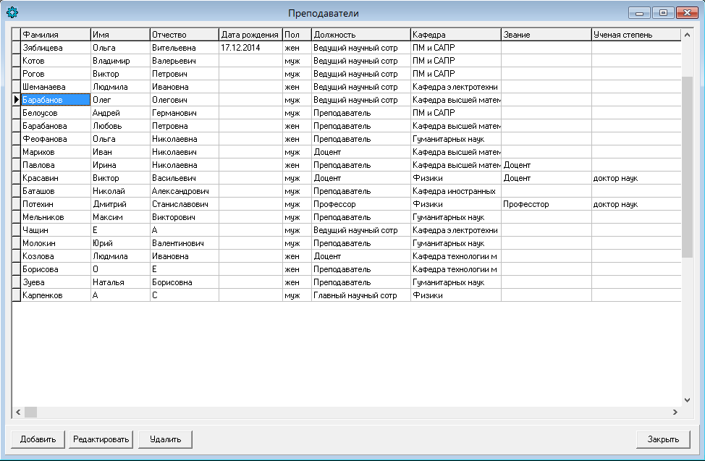
Рис. 9
Здесь доступны кнопки добавления, редактирования и удаления записей о преподавателях.
При нажатии на кнопку «Добавить» окно создания нового преподавателя (рис. 10), куда вводятся его данные.
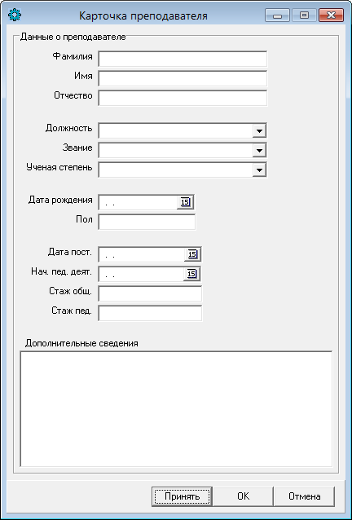
Рис. 10
После нажатия на кнопку «Принять» окно переходит в режим редактирования, в котором оно открывается при нажатии на кнопку «Редактировать» в списке преподавателей. Данное окно изображено на рисунке 13.
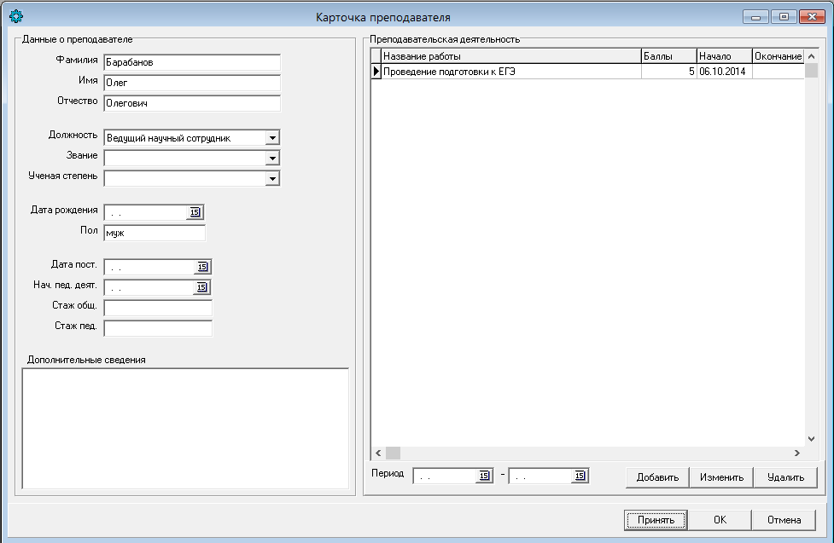
Рис. 11.
В режиме редактирования доступен список работ, выполненных преподавателем с учетом выбранного периода. Для изменения данных об этих работах служат кнопки «Добавить», «Изменить», «Удалить». При нажатии на кнопку «Изменить» открывается окно с информацией о проведенной работе (рис. 12).
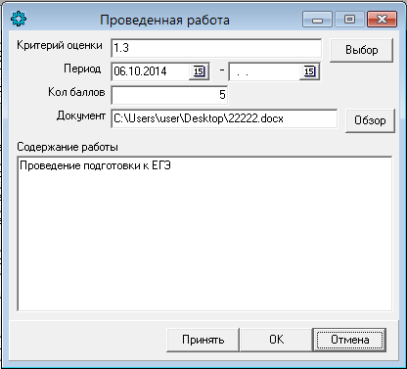
Рис. 12.
Раздел «Отчеты».
Данное меню содержит список отчетов, доступных в программе.
В окне запуска отчета (рис. 13) выбираются группировки отчета и их последовательность, и нажимается кнопка «Показать отчет». Для получения отчета по конкретным группам критериев, факультетам, кафедрам или преподавателю используются фильтры.
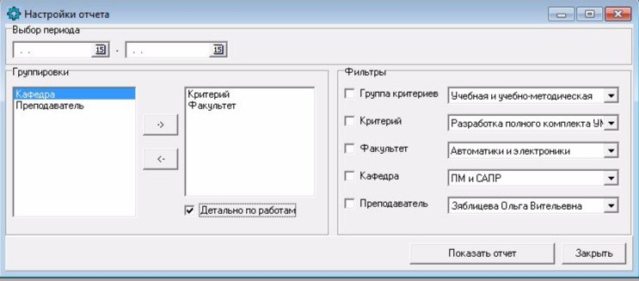
Рис. 13
Пример отчета, выводящего список преподавателей по заданному критерию приведен на рисунке 14.
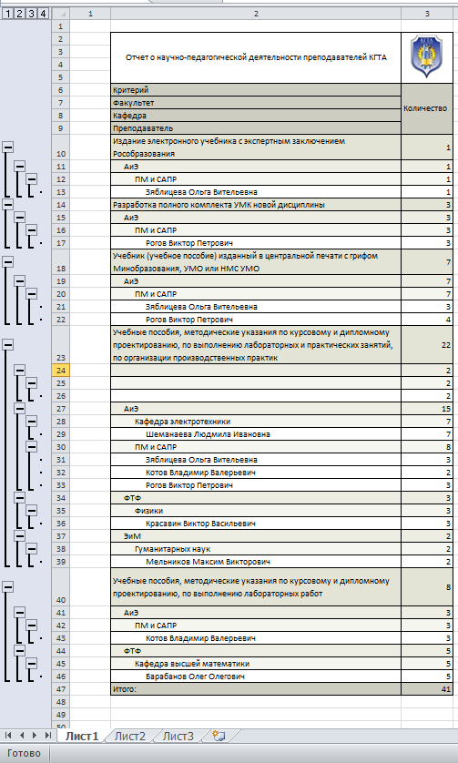
Рис. 14

